Bruksanvisning
PRIMUS.

GENERELT
La alltid Kokebøyler (5) stå fastmontert
Rengjør ALLTID primusen etter bruk.
Den store tanken (3) fylles med PARAFIN.
Ta alltid Reguleringsrattet (6) ut etter justering.
IKKE pump (8) med Reguleringsrattet (6) i brenneren.
IKKE slå på brennerhodet ved ujevn flamme.

OPPFYRING
Fyll PARAFIN på STOR tank. Max ¾ fullt.
Steng Brenneren (2) ved å vri til høyre, og fjern Reguleringsrattet (6).

Pump (8) opp trykk.
Hell Rødsprit I skålen under Brenneren (2) og tenn på for å forvarme brenneren.
Når rødspriten har brent ut, åpne trykket ved å vri Reguleringsrattet (6) mot venstre (hold en fyrstikk klar) og primusen vil brenne.
Primusen slås av ved å stenge Brenneren(2) med Reguleringsrattet (6) og åpne Påfyllingslokk (9).
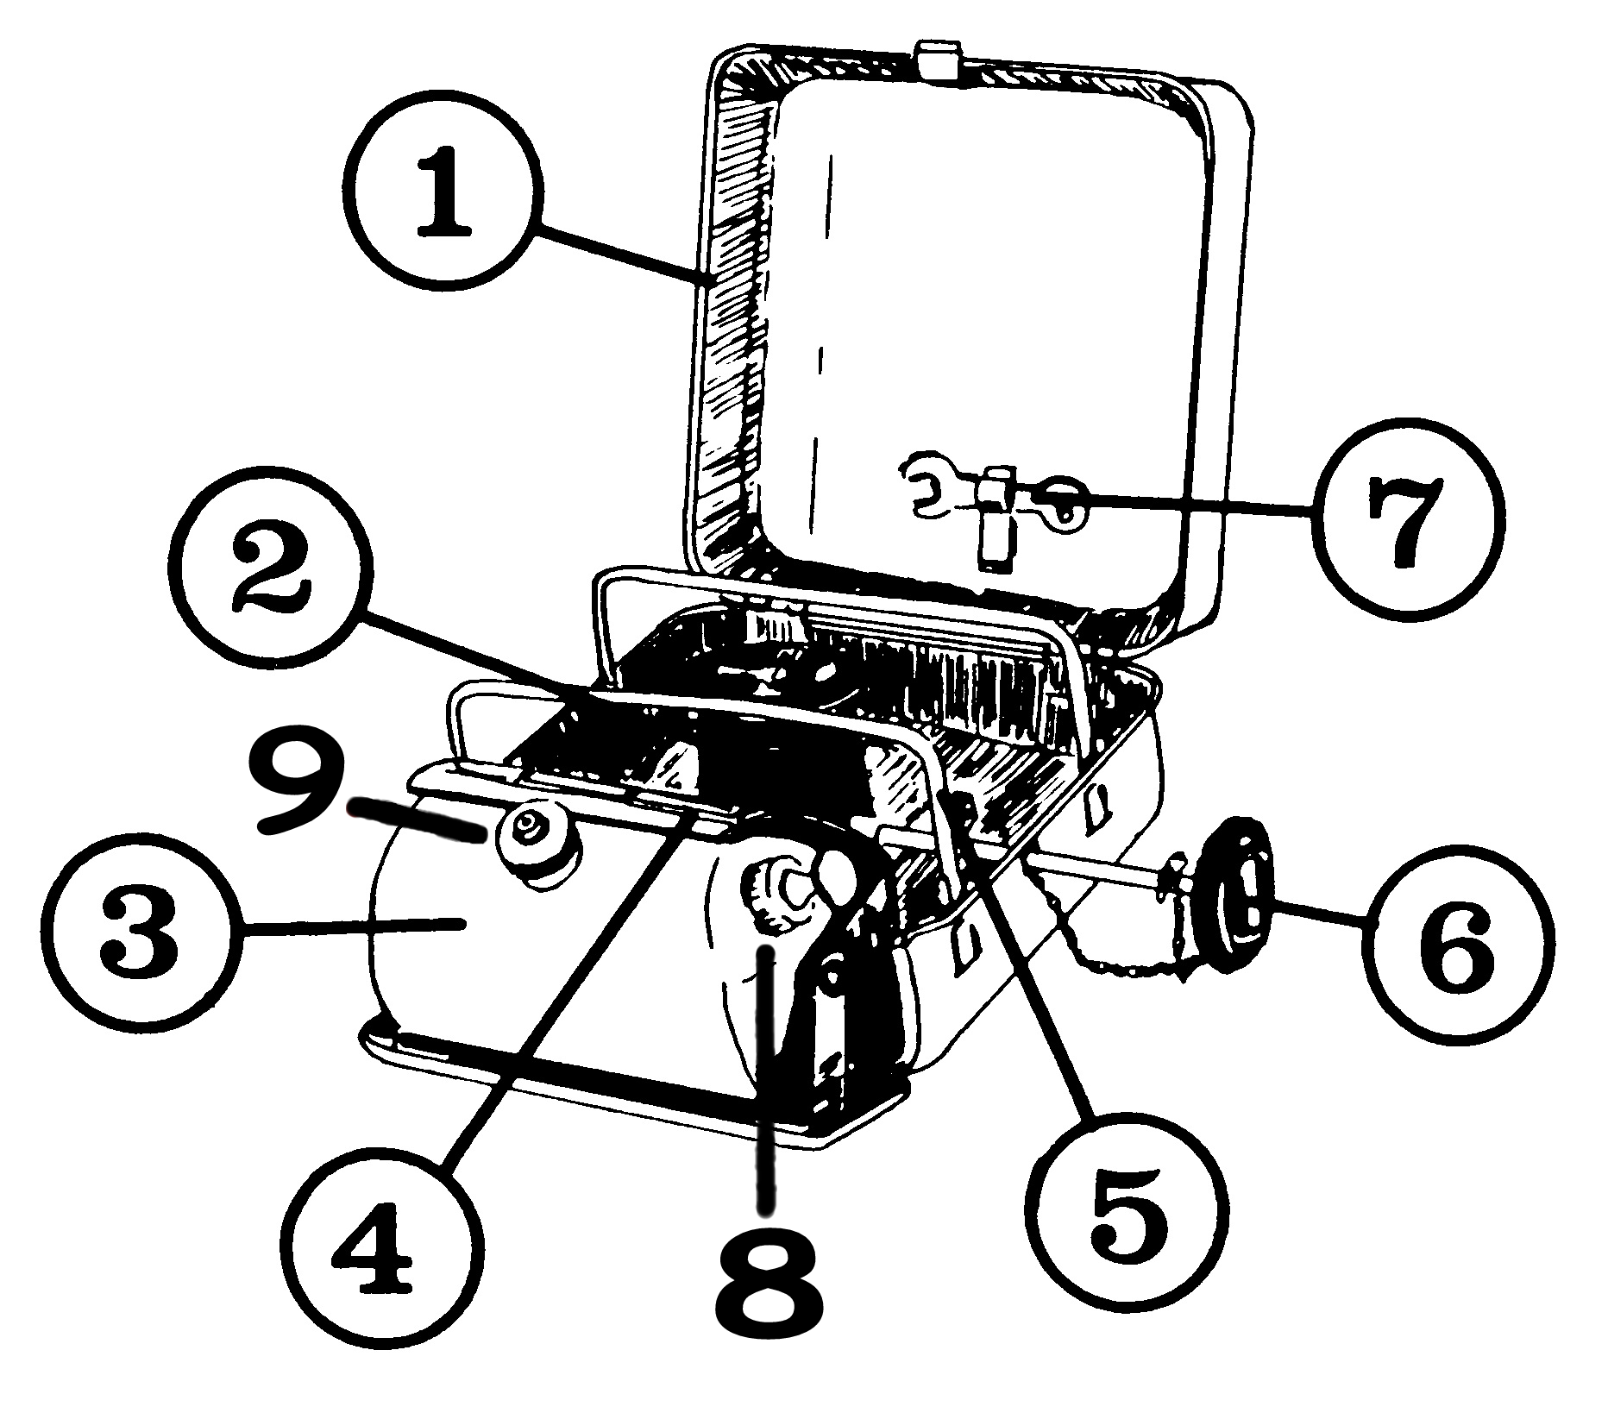

How to use PRIMUS.

GENERAL
Always clean the Primus after use.
PARAFFIN is used in the Fuel tank (3).
Rødsprit ⁽¹⁾ is used for preheating the Burner (2).
Always remove the Adjustment wheel (6) after adjusting the pressure.
DO NOT Pump (8) while the Adjustment wheel (6) is connected.
DO NOT tap the burner if the flame is unstable.

INSTRUCTIONS
Put PARAFFIN in the Fuel tank (3).
Maximum ¾ full.
Close the Burner (2) by turning right, and remove Adjustment wheel (6).
Pump (8) up the pressure.
Put Rødsprit in the small cup underneath the Burner (2). Light up to preheat the Burner.
When the Rødsprit has burned out (keep a match ready), open the pressure by turning the Adjustment wheel (6) left, and the Primus will start burning.
Turn the Primus off by closing the Burner (2) with the Adjustment wheel (6) and opening the Fuel tank lid (9).
- Metallboks – Metal case.
- Brenner – Burner with cup for Rødsprit underneath.
- Parafintank – Fuel tank (Paraffin)
- Isolasjonsplate – Isolation plate.
- Kokebøyler – Legs for cooking.
- Reguleringsratt – Adjustment wheel.
- Fastnøkkel -Tool
- Pumpe – Pump
- Påfyllingslokk - Fuel tank lid.

- Rødsprit – Methylated spirit.
Rødsprit and Paraffin can be bought at service stations.

